1. **Exploración de unidad de aprendizaje “Circunferencia, triángulos y cuadriláteros”:**

Diríjase a la plataforma *LMS Territorium*, a la unidad de aprendizaje “**Circunferencia, triángulos y cuadriláteros”**, que se encuentra en contenidos del curso; con el estudio de esta unidad usted aprenderá sobre las principales figuras planas de la geometría y su utilidad para presentación y solución de problemas.

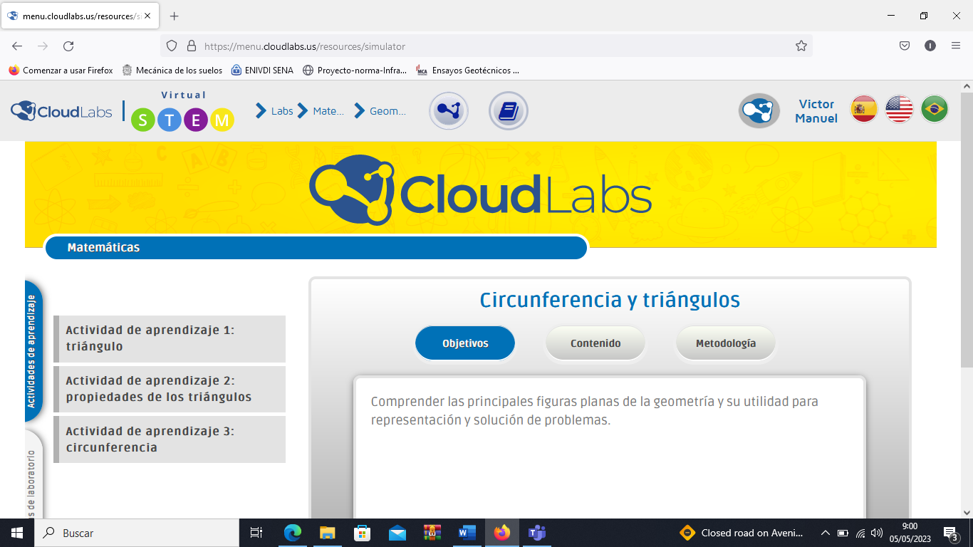

Resuelva las actividades propuestas en la unidad 1 (Triangulo) y la unidad 3 ( Circunferencia); y tome pantallazo de la verificación correcta de cada ejercicio planteado allí.

1. Una vez termine la unidad diríjase al laboratorio dispuesto en contenidos del curso carpeta SIMULADORES denominado “***Tangram-figuras planas”,*** siga las instrucciones planteadas y al final descargue el reporte de la solución de este en formato PDF.

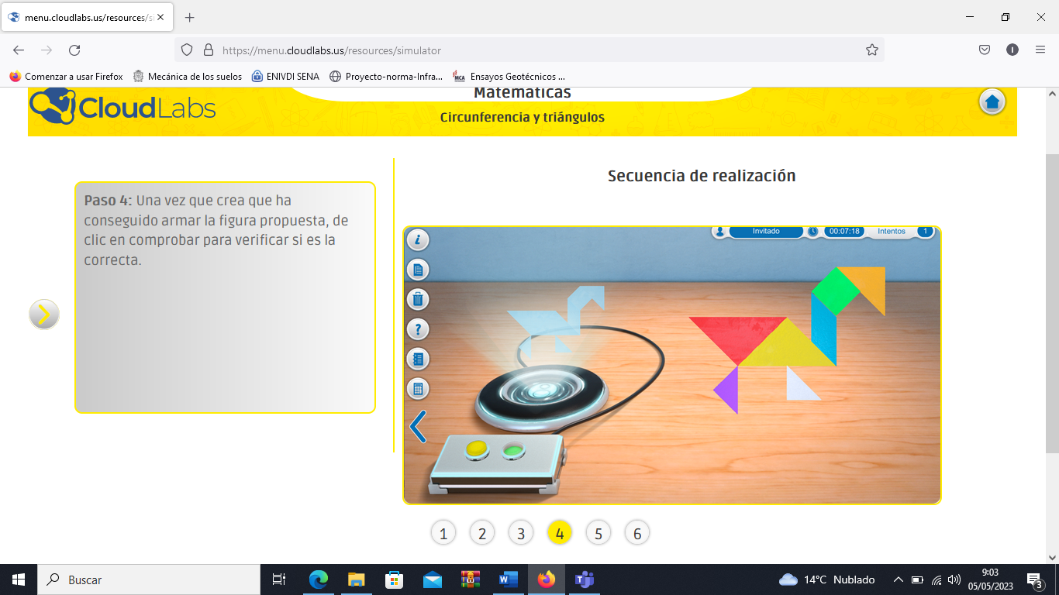

Durante el laboratorio puede hacer clic en el ícono de información para leer la situación, los procedimientos o para acceder a las ecuaciones según sea necesario. Haga clic en el ícono de ayuda para acceder a definiciones de conceptos clave y descripciones de las funcionalidades de la simulación. En cualquier momento, si desea detener el proceso en el laboratorio para limpiar la estación de trabajo, haga clic en el ícono de la papelera. Haciendo clic en el icono del lápiz puede acceder al registro de datos. Se proporciona una calculadora en la estación de trabajo la cual se identifica con el ícono calculadora. El ícono “libreta” le permite dar respuesta a las preguntas complementarias.

Para su desarrollo es necesario que:

● Lea cuidadosamente la situación planteada e identifique: el reto a resolver, el rol que le ha sido asignado y las tareas que debe realizar.

● Identifique los elementos del laboratorio.

● Tome medidas, realice cálculos y/o desarrolle procedimientos según la situación planteada.

● Resuelva las preguntas complementarias (si así lo indica el instructor).

● Registre los datos solicitados.

● Responda las preguntas conceptuales.

● Genere el reporte de laboratorio.

Una vez responda guarde los dos archivos y cargue la evidencia al LMS.

Estimado aprendiz, de acuerdo al documento de estudio otorgado por el instructor denominado CM-01_POLÍGONOS PERÍMETROS Y ÁREAS resuelva el taller dispuesto a continuación:

1. Forma, Polígono

   Descripción generada automáticamente
2. __Triangulo Rectángulo______________________________
3. ___Triangulo Obtusángulo_____________________________
4. _ _Triangulo Escaleno_______________________
5. _Triangulo Equilátero_________________________________
6. ___Triangulo Isósceles_______________________________
7. ____Triangulo Rectángulo_____________________________

2.



|  |  |  |  |
| --- | --- | --- | --- |
|  | EQUILATERO | ISOSCELES | ESCALENO |
| ACUTANGULO | Si | Si | Si |
| RECTANGULO |  |  |  |
| OBTUSANGULO |  |  |  |

3.

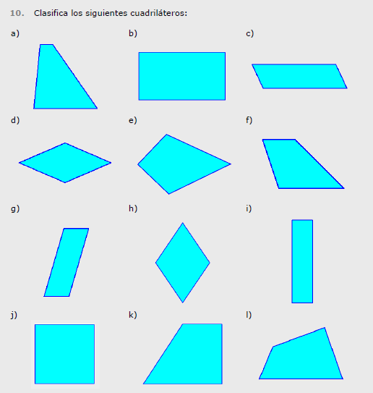

1. ________Romboide________
2. _________Rectángulo________
3. __________Romboide__________
4. ________Rombo____________
5. _________Rombo___________
6. _________Romboide____________
7. _________Romboide___________
8. _______Rombo____________
9. _______Rectángulo_____________
10. ______Cuadrado__________
11. ________Romboide____________
12. ________Romboide____________

Una vez responda guarde el archivo y cargue la evidencia al LMS.